附件2：

会议酒店地图

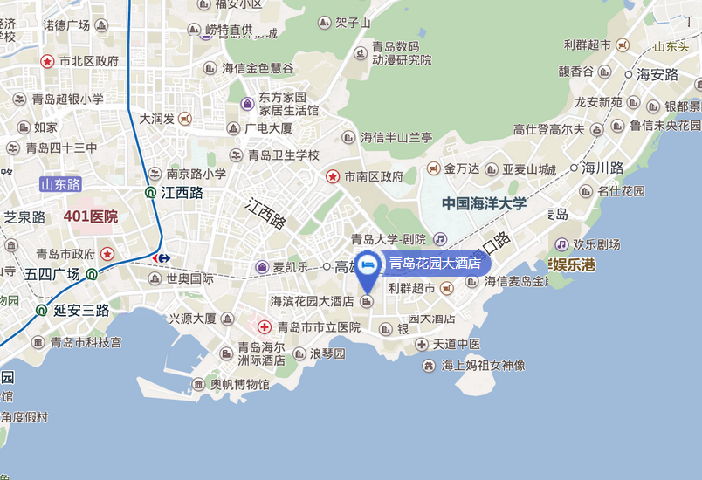
酒店地址：青岛市市南区彰化路6号
酒店电话：0532-83990888
青岛花园大酒店距青岛流亭机场32公里，出租车98元。
青岛站12.8公里，出租车36元。
青岛北站21.5公里，出租车64元。

